ПРИЛОЖЕНИЯ

Приложение П1

Таблица П1
Перевод единиц измерения давления из внесистемных единиц в единицы системы СИ
Наименование единицы | Обозначение | Система СИ
Техническая атмосфера | 1 ат | 9,8·10⁴ Па
Физическая атмосфера | 1 атм | 1,01·10⁵ Па
Миллиметр ртутного столба | 1 мм.рт.ст | 133 Па
Миллиметр водного столба | 1 мм.вод.ст | 9,81 Па
Бар | 1 бар | 10⁵ Па

Приложение 3

Таблица П3
Массовая изобарная (с_{р}, кДж/(кг·К)) и объемная (с_{v}, кДж/(кг·К)) теплоемкости некоторых газов

t, ºС | воздух |  | Водород (Н₂) |  | Кислород (О₂) |  | Азот (N₂) |  | Углекислый газ (СО₂)
 | $$c_{p}$$ | $$c_{v}$$ | $$c_{p}$$ | $$c_{v}$$ | $$c_{p}$$ | $$c_{v}$$ | $$c_{p}$$ | $$c_{v}$$ | $$c_{p}$$ | $$c_{v}$$
0 | 1.0032 | 0.7159 | 14.189 | 10.065 | 0.9136 | 0.6536 | 1.0387 | 0.7419 | 0.8173 | 0.6284
100 | 1.0098 | 0.7226 | 14.436 | 10.312 | 0.9328 | 0.6728 | 1.0421 | 0.7444 | 0.9156 | 0.7268
200 | 1.0241 | 0.7369 | 14.499 | 10.375 | 0.9630 | 0.7030 | 1.0517 | 0.7549 | 0.9948 | 0.8060
300 | 1.0446 | 0.7574 | 14.532 | 10.408 | 0.9948 | 0.7348 | 1.0693 | 0.7725 | 1.0601 | 0.8713
400 | 1.0680 | 0.7808 | 14.578 | 10.454 | 1.0237 | 07637 | 1.0911 | 0.7942 | 1.1137 | 0.9249
500 | 1.0919 | 0.8047 | 14.658 | 10.534 | 1.0480 | 0.7880 | 1.1158 | 0.8189 | 1.1585 | 0.9697
600 | 1.1149 | 0.8277 | 14.779 | 10.665 | 1.0689 | 0.8089 | 1.1396 | 0.8428 | 1.1962 | 1.0073
700 | 1.1355 | 0.8487 | 14.885 | 10.371 | 1.0860 | 0.8260 | 1.1618 | 0.8633 | 1.2276 | 1.0387
800 | 1.1547 | 0.8675 | 15.118 | 10.994 | 1.0999 | 0.8399 | 1.1824 | 0.8855 | 1.2544 | 1.0655
900 | 1.1706 | 0.8834 | 15.320 | 11.196 | 1.1120 | 0.8520 | 1.1999 | 0.9031 | 1.2766 | 1.0877
1000 | 1.1844 | 0.8972 | 15.525 | 11.401 | 1.1225 | 0.8625 | 1.2154 | 0.9186 | 1.2598 | 1.1070
t, ºС | Оксид углерода (СО) |  | Водяной пар (Н₂О) |  | Сернистый газ (SО₂)
 | $$c_{p}$$ | $$c_{v}$$ | $$c_{p}$$ | $$c_{v}$$ | $$c_{p}$$ | $$c_{v}$$
0 | 1,0396 | 0,7427 | 1,8594 | 1,3980 | 0,607 | 0,447
100 | 1,0417 | 0,7448 | 1,8728 | 1,4114 | 0,636 | 0,507
200 | 1,0463 | 0,7494 | 1,8937 | 1,4323 | 0,662 | 0,532
300 | 1,0538 | 0,7570 | 1,9192 | 1,4574 | 0,687 | 0,557
400 | 1,0634 | 0,7606 | 1,9477 | 1,4863 | 0,708 | 0,578
500 | 1,0748 | 0,7775 | 1,9778 | 1,5160 | 0,724 | 0,595
600 | 1,0861 | 0,7892 | 2,0092 | 1,5474 | 0,737 | 0,607
700 | 1,0978 | 0,8009 | 2,0419 | 1,5805 | 0,754 | 0,624
800 | 1,1091 | 0,8122 | 2,0754 | 1,6140 | 0,762 | 0,632
900 | 1,1200 | 0,8231 | 2,1097 | 1,6483 | 0,775 | 0,645
1000 | 1,1304 | 0,8336 | 2,1436 | 1,6823 | 0,783 | 0,653

Приложение П4
Таблица П4
Элементарный состав природных и попутных газов

Природные газы
Месторождение | Состав газа % объема
 | CH₄ | C₂H₆ | C₃H₈ | C₄H₁₀ | C₅H₁₂ и > | CO₂ | H₂S | N₂
Северо-Ставропольское | 98,8 | 0,3 | 0,2 | 0,1 | - | 0,2 | - | 0,4
Ключевское | 79,8 | 6,0 | 7,5 | 3,8 | 2,6 | 0,2 | - | 0,1
Березовское | 95,1 | 1,1 | 0,3 | - | 0,1 | 0,4 | - | 3,0
Уренгойское | 97,84 | 0,1 | 0,03 | 0,02 | 0,01 | 0,3 | - | 1,7
Самотлорское | 76,94 | 4,87 | 7,84 | 5,27 | 1,95 | 0,21 | 1,2 | 1,72
Медвежье | 98,78 | 0,1 | 0,02 | - | - | 0,1 | - | 1,0
Оренбургское | 84,0 | 6,0 | 1,6 | 1,7 | 2,7 | 0,5 | - | 3,5
Шатлыкское | 95,58 | 1,99 | 0,35 | 0,1 | 0,05 | 1,15 | - | 0,78
Ямбургское | 89,67 | 4,39 | 1,64 | 0,74 | 2,36 | 0,94 | - | 0,26
Дашаво-Угерское | 96,0 | 0,2 | 0,3 | 0,1 | - | 0,4 | - | 3,0
Выктульское | 81,8 | 8,8 | 2,8 | 1,08 | 0,12 | 0,3 | - | 5,1
Тазовское | 98,6 | 0,1 | 0,03 | 0,06 | 0,01 | 0,2 | - | 1,0
Новопортовское | 88,1 | 6,6 | 2,2 | 0,19 | 0,01 | 0,4 | - | 2,5
Саратовское | 91,9 | 2,1 | 1,3 | 0,4 | 0,1 | 1,2 | - | 3,0
Новодмитровское | 90,0 | 2,0 | 1,0 | 1,7 | 4,8 | 0,3 | - | 0,2
Тарасовское | 54,16 | 13,3 | 16,44 | 10,59 | 3,56 | 0,48 | - | 1,47
Варьеганское | 59,33 | 10,26 | 13,51 | 10,7 | 4,0 | 0,69 | - | 1,51
Попутные газы
Месторождение | Состав газа % объема
 | CH₄ | C₂H₆ | C₃H₈ | C₄H₁₀ | C₅H₁₂ и > | CO₂ | H₂S | N₂
Ромашкинское | 40,0 | 19,5 | 18,0 | 7,5 | 4,9 | 0,1 | - | 10,0
Туймазинское | 32,0 | 14,0 | 12,0 | 7,5 | 5,5 | 0,7 | 0,8 | 27,5
Бавлинское | 38,5 | 21,0 | 20,0 | 8,0 | 3,5 | - | - | 9,0
Узеньское | 50,2 | 20,0 | 16,8 | 7,7 | 3,0 | - | - | 2,3
Шкаповское | 41,2 | 15,0 | 15,8 | 6,9 | 4,0 | 0,1 | - | 17,0
Пермское | 38,7 | 22,6 | 10,7 | 2,7 | 0,7 | - | 0,8 | 23,8
Соколово-Горское | 53,0 | 9,0 | 11,2 | 10,0 | 5,8 | 1,0 | - | 10,0
Мухановское | 57,5 | 15,0 | 11,0 | 8,0 | 4,0 | 1,5 | - | 3,0
Майкопское | 66,7 | 10,9 | 3,0 | 6,7 | 6,3 | 6,4 | - | -
Сызранское | 76,2 | 5,1 | 2,0 | 0,7 | 0,7 | 0,1 | 0,1 | 14,3
Ишимбаевское | 48,5 | 18,6 | 17,4 | 6,5 | 2,8 | 0,3 | - | 0,4
Жирновское | 81,6 | 6,5 | 3,0 | 1,9 | 1,4 | 0,4 | 0,1 | 1,5
Покровское | 31,0 | 15,0 | 18,0 | 10,9 | 4,0 | 1,0 | 0,1 | 20,0
Пилюгинское | 60,3 | 14,0 | 12,0 | 6,0 | 3,0 | 0,3 | - | 6,5

Приложение 6

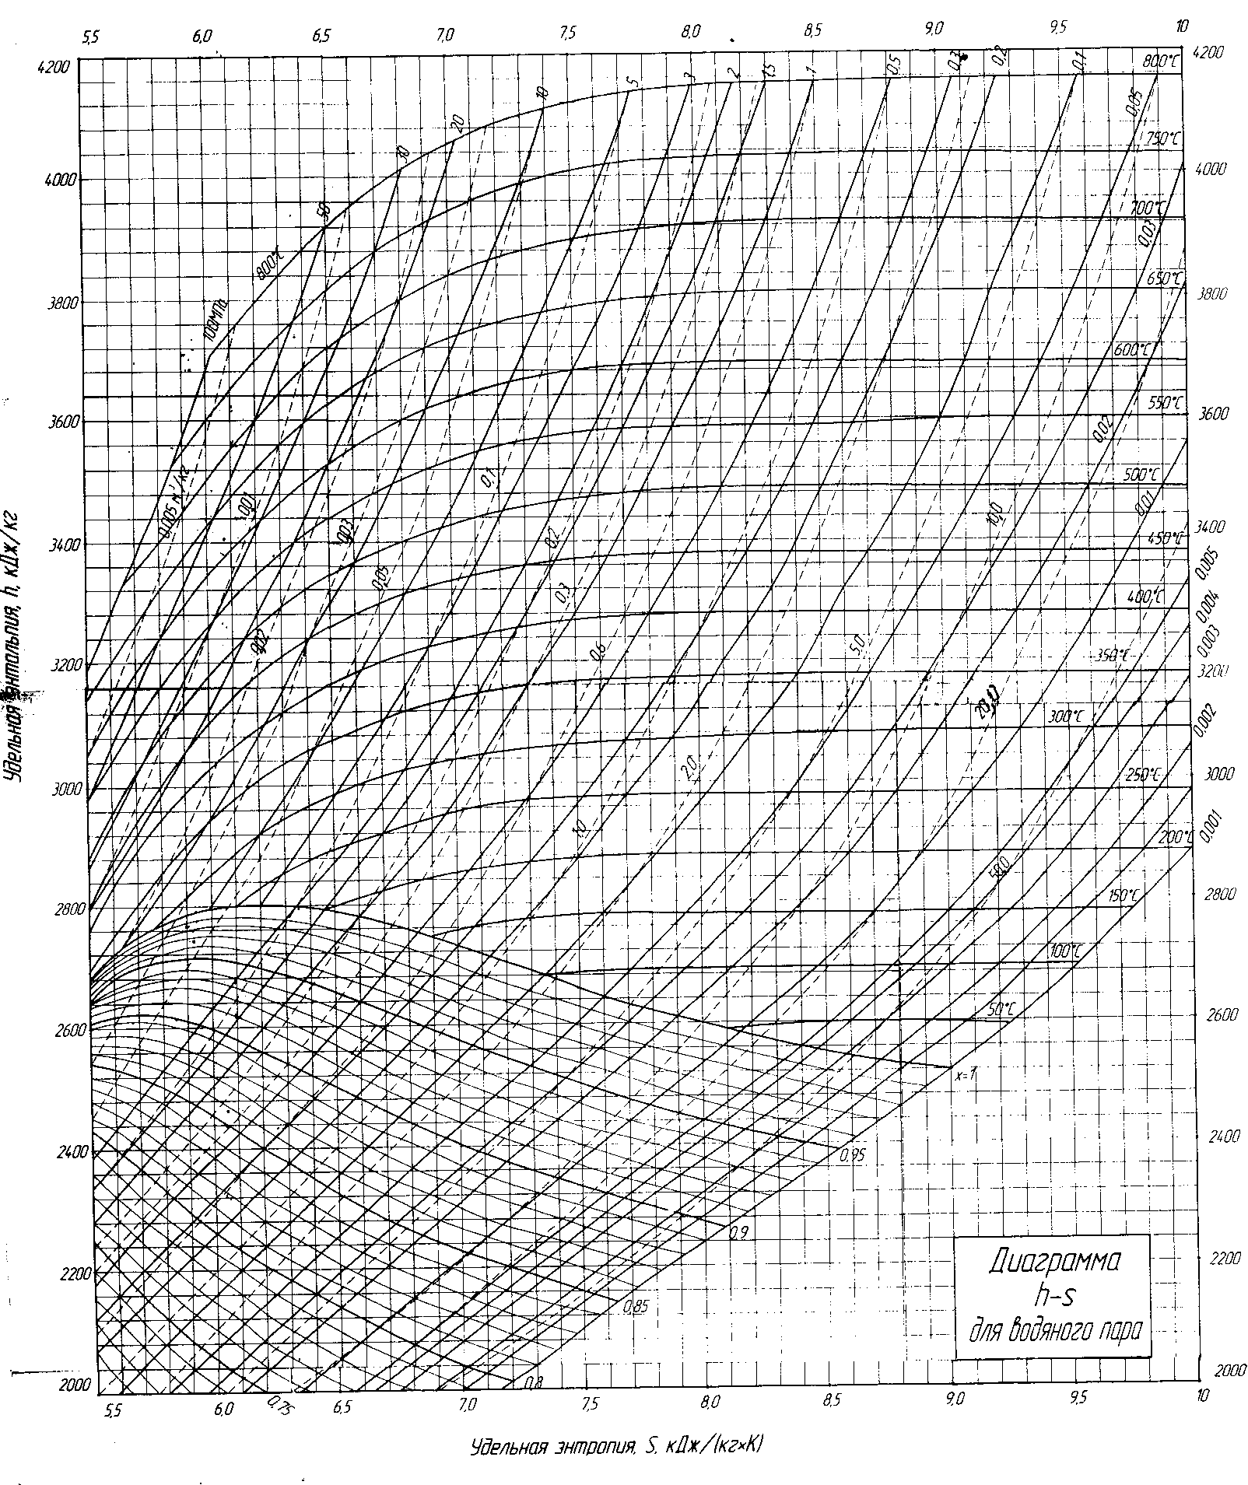
Приложение 7
Таблица П7-1
Физические свойства воды на линии насыщения
t  ⁰C | р  бар | ρ  кг/м³ | h  кДж  кг | C_{p}  кДж  кг⋅К | λ,  Вт  м К | а⋅10⁸  м²/с | μ⋅10⁶  Па⋅с | v⋅10⁶  м²/с | β⋅10⁴  К⁻¹ | σ⋅10⁴  Н/м | Pr
10  20  30  40  50  60  70  80  90  100  110  120  130  140  150  160  170  180  190  200 | 0,0123  0,0234  0,0424  0,0737  0,123  0,199  0,312  0,474  0,701  1,013  1,433  1,985  2,701  3,614  4,760  6,180  7,920  10,03  12,55  15,55 | 999,7  998,3  995,8  992,3  988,0  983,2  977,7  971,6  965,2  958,1  950,7  942,7  934,6  925,8  916,8  907,3  897,3  886,9  876,0  864,7 | 41,99  83,86  125,66  167,45  209,26  251,09  292,97  334,92  376,94  419,06  461,3  503,7  546,3  589,1  632,2  675,5  719,1  763,1  807,5  852,4 | 4,193  4,182  4,179  4,179  4,181  4,185  4,190  4,197  4,205  4,216  4,229  4,245  4,263  4,285  4,310  4,339  4,371  4,408  4,449  4,497 | 0,586  0,602  0,617  0,630  0,643  0,653  0,662  0,669  0,675  0,680  0,683  0,685  0,687  0,687  0,686  0,684  0,681  0,676  0,671  0,664 | 14  14,4  14,8  15,2  15,6  15,9  16,2  16,4  16,6  16,8  17,0  17,1  17,2  17,3  17,4  17,4  17,4  17,3  17,2  17,1 | 1299,2  1001,5  797,0  651,3  544,0  463,0  400,5  351,0  311,3  279,0  252,2  230,0  211,0  195,0  181,0  169,0  158,5  149,3  141,2  133,8 | 1,300  1,003  0,800  0,656  0,551  0,471  0,410  0,361  0,322  0,291  0,265  0,244  0,226  0,211  0,197  0,186  0,177  0,168  0,161  0,155 | 0,70  1,82  3,21  3,87  4,49  5,11  5,70  6,32  6,95  7,52  8,08  8,64  9,19  9,72  10,3  10,7  11,3  11,9  12,6  13,3 | 744  729  712  695  678  661  644  627  609  590  570  550  529  508  487  466  444  422  400  378 | 9,3  6,96  5,40  4,32  3,54  2,97  2,54  2,20  1,94  1,73  1,56  1,43  1,31  1,22  1,14  1,07  1,02  0,97  0,94  0,91

Таблица П7-2
Физические свойства водяного пара на линии насыщения
t, ⁰C | р  бар | ρ  кг/м³ | h  кДж кг | r  кДж кг | с_{р}  кДж кг⋅К | λ⋅10²  Вт  м⋅К | а⋅10⁶  м²/с | μ⋅10⁶  Па⋅с | v⋅10⁶  м²/с | Pr
10  20  30  40  50  60  70  80  90  100  110  120  130  140  150  160  170  180  190  200 | 0,0123  0,0234  0,0424  0,0737  0,123  0,199  0,312  0,474  0,701  1,013  1,433  1,985  2,701  3,614  4,760  6,180  7,920  10,03  12,55  15,55 | 0,00934  0,0173  0,0304  0,0512  0,0830  0,130  0,198  0,293  0,423  0,598  0,826  1,121  1,496  1,966  2,547  3,259  4,122  5,160  6,398  7,865 | 2519,4  2537,7  2555,9  2574,0  2591,8  2609,5  2626,8  2643,8  2660,3  2676,3  2691,8  2706,6  2720,7  2734,0  2746,3  2757,7  2768,0  2777,1  2784,9  2791,4 | 2477,4  2453,8  2430,2  2406,5  2382,5  2358,4  2333,8  2643,8  2660,3  2257,2  2230,5  2202,9  2174,4  2144,9  2114,1  2082,2  2048,9  2014,0  1977,4  1939,0 | 1,868  1,874  1,883  1,894  1,907  1,924  1,944  1,969  1,999  2,034  2,075  2,124  2,180  2,245  2,320  2,406  2,504  2,615  2,741  2,883 | 1,82  1,88  1,94  2,01  2,09  2,16  2,23  2,31  2,39  2,48  2,58  2,67  2,78  2,88  3,00  3,13  3,26  3,41  3,57  3,75 | 1043  579,9  338,9  207,3  132,0  86,36  57,94  40,04  28,26  20,39  15,05  11,21  8,524  6,525  5,077  3,992  3,158  2,527  2,036  1,654 | 8,45  8,85  9,26  9,66  10,0  10,5  10,9  11,3  11,7  12,1  12,4  12,8  13,2  13,5  13,9  14,2  14,6  14,9  15,3  15,6 | 904,7  511,6  304,6  188,7  120,5  80,77  55,05  38,57  27,66  20,23  15,01  11,42  8,82  6,87  5,46  4,36  3,54  2,89  2,39  1,98 | 0,87  0,88  0,90  0,91  0,92  0,94  0,95  0,96  0,98  0,99  1,00  1,02  1,04  1,05  1,08  1,09  1,12  1,14  1,17  1,20

Приложение П8
Таблица П8
Элементарный состав твердых топлив
Энергетические угли
Месторождение, бассейн | Марка | W^{p}, % | A^{c}, % | S_{к}^{г}, % | S_{ор}^{г}, % | C^{г}, % | H^{г}, % | N^{г}, % | O^{г}, %
Донбасс | Г | 10,0 | 28,0 | 3,2 | 1,7 | 79,0 | 5,5 | 1,5 | 9,1
Кузбасс | Д | 12,0 | 15,0 | 0,5 |  | 78,3 | 5,6 | 2,5 | 13,1
 | К | 6,0 | 15,0 | 0,4 |  | 88,6 | 4,8 | 2,1 | 4,1
 | СС | 6,0 | 15,0 | 0,7 |  | 90,8 | 4,3 | 2,1 | 2,1
Экибастуз | СС | 7,0 | 35,0 | 0,6 | 0,6 | 80,3 | 5,2 | 1,5 | 11,8
Ленгерское | Б3 | 29,0 | 20,0 | 2,2 | 0,9 | 75,5 | 4,3 | 0,6 | 16,5
Гусиноозерское | Б3 | 23,0 | 22,0 | 1,2 |  | 75,5 | 5,2 | 1,1 | 17,0
Ирша-Бородинское | Б2 | 33,0 | 10,0 | 0,3 |  | 71,5 | 5,0 | 1,0 | 22,0
Назаровское | Б2 | 39,0 | 12,0 | 0,8 |  | 70,0 | 4,8 | 0,8 | 23,6
Березовское | Б2 | 33,0 | 7,0 | 0,3 |  | 71,0 | 4,9 | 0,7 | 23,1
Минусинский | Д | 14,0 | 20,0 | 0,7 |  | 77,0 | 5,1 | 2,0 | 15,2
Кизеловский | Г | 6,0 | 33,0 | 5,9 | 3,0 | 76,8 | 5,7 | 1,3 | 7,3
Подмосковный | Б2 | 32,0 | 39,0 | 4,4 | 2,5 | 66,0 | 5,2 | 1,1 | 20,8
Артемовское | Б3 | 24,0 | 32,0 | 0,6 |  | 69,1 | 5,6 | 1,4 | 23,3
Сахалинское | Б3 | 20,0 | 22,0 | 0,5 |  | 73,0 | 5,7 | 1,6 | 19,2
Челябинский | Б3 | 18,5 | 37,0 | 2,4 |  | 68,0 | 5,1 | 1,9 | 22,6
Ангренское | Б2 | 34,5 | 22,0 | 2,5 |  | 76,5 | 3,8 | 0,4 | 16,8
Волынское | Г | 10,0 | 23,0 | 3,1 | 1,3 | 79,0 | 5,2 | 1,5 | 9,9
Горючие сланцы
Ленинградсланец | - | 11,0 | 54,2 | 4,1 | 1,3 | 73,9 | 9,5 | 0,6 | 10,6
Эстонсланец | - | 12,0 | 50,5 | 3,8 | 1,4 | 74,0 | 9,5 | 0,3 | 11,0

Условные обозначения: $W^{p}$ - содержание влаги в рабочей массе топлива, %; $A^{c}$ - зольность сухой массы топлива, %; $S_{к}^{г}+S_{ор}^{г}$ - содержание серы колчеданной и серы органической в условной горючей массе топлива, %;$C^{г},H^{г}, N^{г}$ - содержание углерода, водорода и азота в условной горючей массе топлива, %;$O^{г}$ - содержание кислорода в условной горючей массе топлива, %.

Приложение 9

Таблица П9
Элементарный состав топочных мазутов

Марка | С^{г}, % | Н^{г}, % | О^{г}+N^{г}, % | S^{г}, % | А^{р}, % | W^{p}, %
М40мс | 84,65 | 11,7 | 0,6 | 0,5 | 0,2 | 3,0
М100мс | 84,65 | 11,7 | 1,0 | 0,5 | 0,2 | 3,0
М40с | 83,8 | 11,2 | 0,8 | 2,0 | 0,25 | 4,0
М100с | 83,8 | 11,2 | 1,0 | 2,0 | 0,25 | 4,0
М40вс | 83,0 | 10,4 | 0,8 | 3,5 | 0,3 | 5,0
М100вс | 83,0 | 10,4 | 1,0 | 3,5 | 0,3 | 5,0

Условные обозначения: $W^{p}$ - содержание влаги в рабочей массе топлива, %; $A^{р}$ - зольность рабочей массы топлива, %; $S^{г}$ - содержание серы в условной горючей массе топлива, %;$C^{г},H^{г}, N^{г}$ - содержание углерода, водорода и азота в условной горючей массе топлива, %;$O^{г}$ - содержание кислорода в условной горючей массе топлива, %.

Приложение 10

Таблица П10
Энтальпия 1 м³ газов и влажного воздуха (кДж/м³) и 1 кг золы (кДж/кг)

θ, ºС | $${(сθ)}_{{СО}_{2}}$$ | $${(сθ)}_{N_{2}}$$ | $${(сθ)}_{О_{2}}$$ | $${(сθ)}_{H_{2}O}$$ | $${(сθ)}_{в}$$ | $${(сθ)}_{з}$$
100 | 169 | 130 | 132 | 151 | 132 | 80,8
200 | 357 | 260 | 267 | 304 | 266 | 169,1
300 | 559 | 392 | 407 | 463 | 403 | 263,7
400 | 772 | 527 | 552 | 626 | 542 | 360,0
500 | 996 | 664 | 699 | 794 | 684 | 458,5
600 | 1222 | 804 | 850 | 967 | 830 | 560,6
700 | 1461 | 946 | 1005 | 1147 | 979 | 662,9
800 | 1704 | 1093 | 1160 | 1335 | 1130 | 767,6
900 | 1951 | 1243 | 1319 | 1524 | 1281 | 874,0
1000 | 2202 | 1394 | 1478 | 1725 | 1436 | 984,0
1100 | 2457 | 1545 | 1637 | 1926 | 1595 | 1096,0
1200 | 2717 | 1695 | 1800 | 2131 | 1754 | 1206,0
1300 | 2976 | 1850 | 1963 | 2344 | 1913
1400 | 3240 | 2009 | 2127 | 2558 | 2076
1500 | 3504 | 2164 | 2294 | 2779 | 2239
1600 | 3767 | 2323 | 2461 | 3001 | 2403
1700 | 4035 | 2482 | 2629 | 3227 | 2566
1800 | 4303 | 2642 | 2796 | 3458 | 2729
1900 | 4571 | 2805 | 2968 | 3688 | 2897
2000 | 4843 | 2964 | 3139 | 3926 | 3064
2100 | 5115 | 3127 | 3307 | 4161 | 3232
2200 | 5387 | 3290 | 3483 | 4399 | 3399

Примечание. Энтальпия влажного воздуха ${(сθ)}_{в}$ приведена при влагосодержании d_{г}=10 г/м³.

